# 

# Vladimír Procházka

**SOMATOLOGIE**

# (otázky ke zkouškám)

Verze 0.20B / 2013

OBSAH

1) Kostra 3

2) Rozdělení a složení svalů 7

3) Svaly hrudníku a svaly dýchací 9

4) Svaly břicha 11

5) Svaly zad 12

6) Svaly horní končetiny 14

7) Svaly dolní končetiny 16

8) Svalová síla 21

9) Svalová únava, křeče 21

10) Křeč svalu – podstata, příčiny, ošetření, prevence 22

11) Fyziologický princip svalového stahu, EMG 22

12) Jak dojde ke svalovému stahu (význam motorické ploténky) 22

13) Zotavení (regenerace) svalu, organismu, včetně zásad výživy 22

14) Druhy tkání 22

15) Rozdělení pojivových tkání 23

16) Druhy spojení kostní 24

17) Stavba kloubů, pohyby v kloubech 24

18) Anatomické roviny, základní osy a směry v anatomii 25

19) Nervová soustava – rozdělení 26

20) Podstata a projevy nervového vzruchu 28

21) Krevní oběh člověka 28

22) Složení krve, krevní skupiny, Rh faktor 30

23) Krevní tlak, změny srdeční frekvence, tepový srdeční objem, min. srdeční objem, změny při zatížení 32

24) Křečové žíly, prevence 32

25) Dýchací soustava 33

26) Zažívací soustava 35

27) Základní složky výživy, dieta 37

28) Vylučovací soustava 38

29) Žlázy s vnitřní sekrecí 39

30) Imunitní systém (imunita přirozená a získaná) 40

31) Masáž jizvy 41

32) Základní orientační vyšetření před masáží 42

33) Kůže (význam, vrstvy, termoregulace, alergie) 43

34) Únava organismu (přehřátí, přetrénovanost, stáří, choroby z povolání, civilizační choroby...) 44

35) Regenerace organismu – masáže, hipoterapie, regenerační procedury 44

## Kostra

### Funkce

* **Oporná** - kosti spolu se svaly
* **Ochranná** - chrání mozek, pánevní orgány, míchu
* **Pák** - kosti spojené pohyblivými klouby
* **Zásobárna minerálů** - hmota kosti *(2/3 - minerální soli, 1/3 - kolagen)*
* **Krvetvorný orgán** - kostní dřeň
* **Zdroj energie** - žlutá kostní dřeň *(tukové buňky)*

### Části

* **Páteř**
* **Lebka, dolní čelist**
* **Hrudní koš**
* **Pažní pletenec**
* **Horní končetiny volné**
* **Pánevní pletenec**
* **Dolní končetiny volné**

### Páteř

* **34 obratlů**
* Tělo – navzájem spojeny meziobratlovými  
   ploténkami
* Oblouky - vytváří kanál pro míchu
* Výběžky  
   - 2 příčné do strany  
   - 1 trnovitý
* **Meziobratlové ploténky 23x**
* Elastická tkáň mezi dvěma obratli (tlumí nárazy)
* Opotřebovávají se a sesedají
* **Krční C1-C7** *(cervicales)*
* C1 atlas (nosič)
* C2 axis (čepovec)
* **Hrudní Th1-Th12** *(thoracicae)*
* Napojují se zde žebra
* **Bederní L1-L5** *(lumbales)*
* Masivní
* **Křížová kost S1-S5** *(sacrales)*
* Srostlé obratle
* *(řadí se i k pánevnímu pletenci)*
* **Kostrč Co1-Co5** *(coccygeae)*
* Srostlé obratle
* *(řadí se i k pánevnímu pletenci)*

### Zakřivení páteře

* **Lordóza**
* Vyklenutí dopředu
* Krční C4-C5 a bederní páteř L3-L4
* **Kyfóza**
* Vyklenutí dozadu
* Hrudní páteř Th6-Th7, křížová kost S1 – S5
* **Skolióza**
* Vybočení do strany
* Fyziologicky každá páteř
* Mají i novorozenci a kojenci

Na páteři jsou všechny typy spojení kostí.

### Lebka, dolní čelist

* 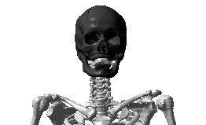**Lebka** *(cranium)*
* Chrání mozek a smyslové orgány
* Kosti lebky spojeny vazivovými švy
* **Obličejová část**
* **Mozková část**
* Klenba
* Spodina lebeční
* **Dolní čelist** *(mandibula)*
* Spojena s lebkou pohyblivým kloubem (jediný kloub na lebce)

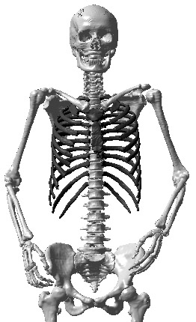

### Hrudník *(thorax)*

* **Hrudní kost**
* **Žebra** *(costae)*
* **Hrudní obratle** *(sternum)*
* 7 párů pravých žeber (s chrupavkou)
* 3 páry nepravých žebra (bez chrupavky)
* 2 páry volný žeber
* Ochranná schránka pro srdce a plíce

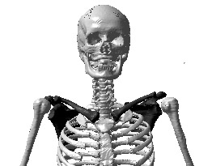

### Pažní pletenec

* **Klíční kost** *(clavicula)*
* Lopatka <-> hrudní kost
* **Lopatka** *(scalpula)*
* Tvoří jamku pro kost pažní
* Párové pažní pletence a svaly tvoří ramena

### Horní končetiny

* **Pažní kost** *(humerus)*
* **Předloktí**
* **Vřetení kost** (na palcové straně)*(radius)*
* **Loketní kost** (na malíkové straně)*(ulna)*
* **Ruka**
* 8 kostí zápěstí ve 2 řadách (karpální)
* 5 záprstních kůstek (metakarpální) - podklad dlaně
* Články prstů (2 palec, 3 ostatní prsty)

### 

### Pánevní pletenec

* **Párové pánevní kosti**
* Kost kyčelní
* Kost stydká
* Kost sedací
* **Stydká spona**
* **Křížová kost**
* **Kostrč**
* Podpora orgánů dutiny břišní
* Přenos váhy horní poloviny těla na dolní končetiny

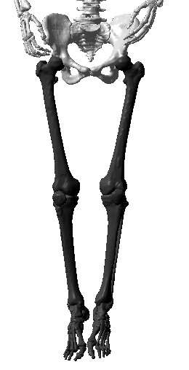

### Dolní končetiny

* **Kost stehenní** *(femur)*
* **Čéška** *(patella)*
* **Bérec** *(crus)*
* **Kost holenní** *(tibia)* mohutná, vnitřní
* **Kost lýtková** *(fibula)* vnější
* **Noha** *(pes)*
* 7 kosti zánártní
  + kost patní – láme se, drtí se
* 5 kosti nártní
* články prstů (2 palec, 3 ostatní prsty)
* Přenáší váhu těla, umožňují chůzi a běh

## Rozdělení a složení svalů

### Hlavní vlastnosti

* **dráždivost**
* **stažlivost**
* protažitelnost
* pružnost

### Funkční rozdělení svalů

* **Hlavní svaly**  - nejdůležitější svaly pro daný pohyb
* **Pomocné svaly**  - svaly spolupůsobící s hlavním svalem
* **Fixační svaly**  - svaly zpevňující pohybující se část těla
* **Neutralizační svaly**  - rušící nežádoucí směry pohybů hlavních a pomocných svalů

### Skupiny svalů dle funkcí (hlavní práce)

* **Agonisté**  - svaly inicujují pohyb určitého směru
* **Antagonisté**  - svaly působí opačným pohybem jeden na druhý (protichůdný pohyb)
* **Synergisté**  - více svalů spolupracuje na jednom pohybu

### Typy svaloviny

* **Hladká**
* Není ovládána vůlí, řídí ji vegetativní soustava
* Vnitřní orgány
* **Srdeční** *(myokard)*
* Pracovní buňky
* Speciání srdeční buňky (umějí vyvolat vzruch a přenést jej dál, tvoří přenosný srdeční systém, udržují rytmus)
* **Příčně pruhovaná** (kosterní)
* Ovladatelná vůlí
* Hybná složka pohybové soustavy

### Motorická jednotka

* Skupina svalových vláken inervovaných jedním motoneuronem
* Různě velké (min. 10 vláken, oční svaly), čím méně svalových vláken tím přesnější pohyb
* Nejmenší komponenta kterou lze samostatně aktivovat

### Axon

* Vybíhá od neuronu až ke svalu kde se větví k jednotlivým svalovým vláknům motorické jednotky
* Může být až 100 cm dlouhý

### Synapse

* Místo, kde nervové vlákno spojeno se svalovým vláknem
* V místě synapse se uvolňuje mediátor **acetylcholin,** přenáší vzruch na svalové vlákno a vyvolává kontrakci

### Kontrakce

* Vzniká zasunutím aktinu do myozinu za pomoci Ca2+ iontů a ATP (Adenosintrifosfát, nukleoid)
* nervový podnět -> uvolnění acetylcholinu -> uvolnění Ca2+ iontů -> vazebná místa pro [myosin](http://cs.wikipedia.org/wiki/Myosin) na [aktin](http://cs.wikipedia.org/wiki/Aktin)u ->

-> Myosin se za spotřeby ATP posouvá po vlákně aktinu (ATP - jeho rozkladem se uvolňuje energie)

### Části svalu

* Začátek - méně pohyblivý
* Hlava - pracovní část

### Svaly podle počtu kloubů

* jednokloubové
* vícekloubové – biceps, krejčovský

### EMG (Elektromyografie)

* studuje funkci svalů, vyšetřuje elektrické [biosignály](http://cs.wikipedia.org/w/index.php?title=Biosign%C3%A1l&action=edit&redlink=1), které ze svalů vycházejí
* vyšetřovací metoda poruch svalové činnosti

### 

### Složení svalu

* **Aktin** (bílkovina) – tenčí, početnější
* **Myosin** (bílkovina) - méně
* Myofibrila
* **Svalové vlákno** - vícejaderná buňka
* **Snopce** - svazky sval. vláken
* **Sval**
* **Fascie** – kryje sval
* **Šlacha – připojení svalu**

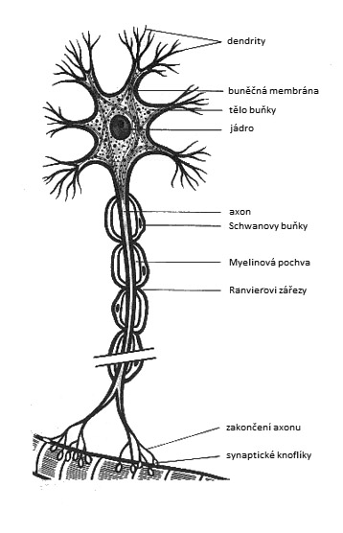

## Svaly hrudníku a svaly dýchací

### Velký prsní sval

Z: Klíční kost, hrudní kost, 1.-6. žebro

U: Pažní kost

F: Předpažení, připažení, zdvih hrudníku (kliky, bench - press),

pomocný dýchací sval (nádech)

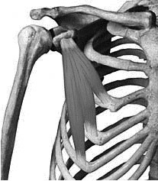

### Malý prsní sval

Z: 3.-5. žebro

U: lopatka (hákovitý výběžek)

F: tah lopatky dolů a dopředu, pomocný dýchací sval (nádech)

### ****Pilovitý sval přední****

Z: 1.-9. žebro

U: lopatka

F: přidržuje lopatku u hrudníku, rotace lopatky,

pomocný dýchací sval (nádech)

### Bránice

Kruhový plochý sval který odstupuje od hrudních a bederních obratlů,

žeber a hrudní kosti.

F: hlavní dýchací sval nádechový, odděluje hrudní a břišní dutinu

### 

### ****Sval podklíčkový****

Z: klíční kost  
U: 1. žebro  
F: táhne klíční kost dolů

### Zevní mezižeberní svaly

Z: nižší okraj žebra u páteře  
U: horní okraj nižšího žebra  
F: dýchací svaly (nádech), výplň mezi žebry

### Vnitřní mezižeberní svaly

Z: horní okraj žebra

U: spodní okraj vyššího žebra  
F: pomocné dýchací svaly (výdech), výplň mezi žebry

## Svaly břicha

### Přímý sval břišní

Z: 5.-7. žebro, mečovitý výběžek hrudní kosti  
U: stydká kost

F: ohnutí trupu, pomocný dýchací sval (výdech)

### ****Zevní šikmý sval břišní****

Z:  5.-12. žebro  
U:  [linea alba](http://www.nabla.cz/obsah/biologie/kapitoly/biologie-cloveka/svaly-bricha-musculi-abdominis.php#linea-alba) (bílá čára, vazivo) kyčelní kost

F:  úklony a rotace páteře

(povrchová vrstva)

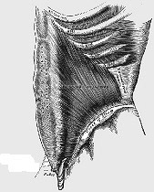

### ****Vnitřní šikmý sval břišní****

Z:  kost kyčelní  
U:  [linea alba](http://www.nabla.cz/obsah/biologie/kapitoly/biologie-cloveka/svaly-bricha-musculi-abdominis.php#linea-alba), poslední tři žebra

F:  úklony a rotace páteře

(hlubší vrstva)

### ****Příčný sval břišní****

Z: 7.-12 žebro, kost kyčelní

U: [linea alba](http://www.nabla.cz/obsah/biologie/kapitoly/biologie-cloveka/svaly-bricha-musculi-abdominis.php#linea-alba)

F: pomocný dýchací sval (výdech), regulace napětí břišní stěny při zátěži

(nejhlubší vrstva)

### ****Čtyřhranný sval bederní****

Z:  kost kyčelní   
U: bederní obratle, 12. žebro  
F:  úklon a záklon páteře

## Svaly zad

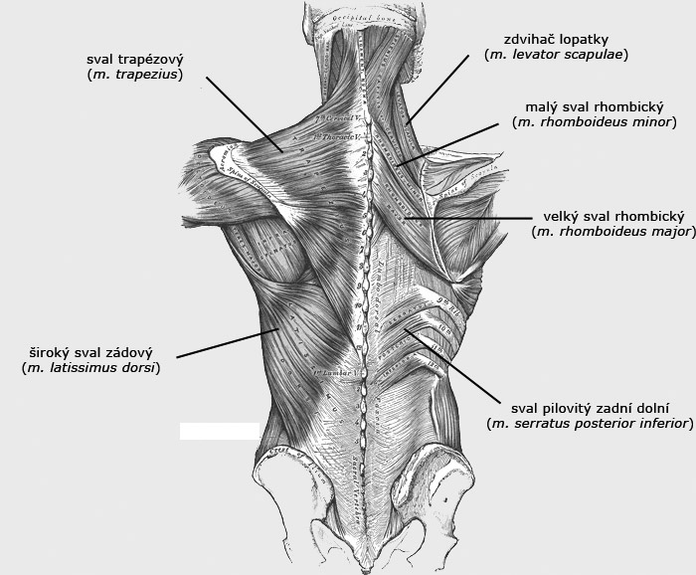

### Sval trapézový

Z: týlní kost, trnové výběžky krčních a hrudních obratlů (po Th12 včetně)  
U: klíční kost  
F: zdvih ramen, táhne lopatku k páteři

(1. vrstva)

Široký sval zádový  
Z:  kost kyčelní, kost křížová, hrudní a bederní obratle  
U:  kost pažní  
F:  připažení, zapažení

(1. vrstva)

Malý a velký sval rhombický  
Z:  malý, krční obratle   
  velký, hrudní obratle  
U:  vnitřní okraj lopatky (blíže k páteři)   
F:  táhnou lopatku k páteři a nahoru

(2. vrstva, jdou od páteře k lopatce)

Zdvihač lopatky  
Z:  krční obratle C1-C4  
U:  lopatka  
F:  zdvih lopatky

(2. vrstva)

### ****Sval pilovitý zadní horní a dolní****

Z: páteř

U: žebra

F: pomocné dýchací svaly

(3. vrstva)

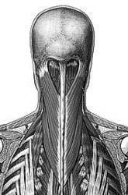

### Řemenový sval hlavy

Z: C7, Th1-Th3

U: spánková kost (výběžky)

F: zdvih, úklon a rotace hlavy

(4. vrstva)

### Vzpřimovač páteře

Z: bederní páteř (trnovité výběžky)

U: hrudní a krční obratle, žebra

F: záklon, napřímení trupu

(4. vrstva**, svalový komplex**)

## Svaly horní končetiny

### ****Sval deltový****

Z: lopatka, klíční kost  
U: pažní kost  
F: upažení, předpažení, zapažení

(pažní pletenec)

### Sval nadhřebenový

Z: lopatka  
U: pažní kost

F: zevní rotace, upažení

(pažní pletenec)

### Sval podhřebenový

Z: lopatka (plocha lopatky)  
U: pažní kost (velký hrbolek)

F: zevní rotace, upažení

(pažní pletenec)

### ****Velký a malý sval oblý****

Z: lopatka  
U: pažní kost

F: malý - zevní rotace, upažení

velký - vnitřní rotace

(pažní pletenec)

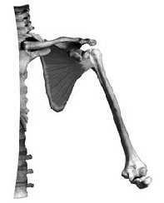

### Sval podlopatkový

Z: lopatka  
U: pažní kost  
F: vnitřní rotace, připažení

(pažní pletenec)

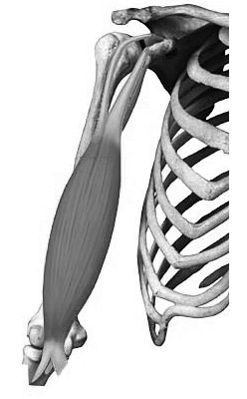

### ****Dvojhlavý sval pažní****

Z: lopatka (hákovitý výběžek)

U:  vřetenní kost  
F: ohýbání (flexe) předloktí

(dvoukloubový)

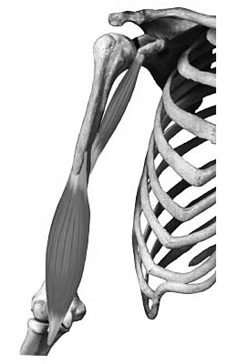

### Sval hákový

Z: lopatka (hákový výběžek)  
U: pažní kost  
F:  připažení a předpažení

### Sval pažní

Z: pažní kost (přední plocha)  
U: loketní kost  
F:  ohýbání (flexe) předloktí

(překrytý bicepsem)

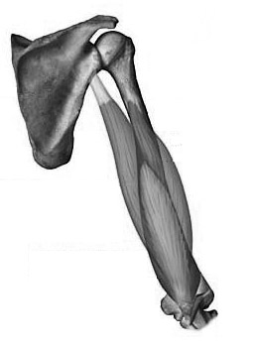

### ****Trojhlavý sval pažní****

Z: lopatka,  pažní kost  
U: okovec kosti loketní  
F:  natažení (extenze) v loketním kloubu

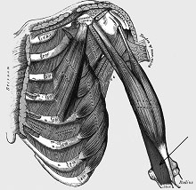

### Sval vřetenopažní

Z: pažní kost  
U: vřetenní kost  
F:  ohýbání (flexe) v loketním kloubu

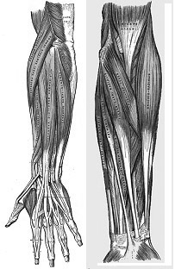

### Svaly předloktí

Přední strana - rotace ruky a ohýbání prstů

Zevní a zadní strana - natažení (extenze) ruky a prstů

## Svaly dolní končetiny

### Sval bedro-kyčelní

Z: od bederní páteře Th12 – L5   
U: stehenní kost (malý chocholík)  
F:  flexe kyčelního kloubu (přednožení) , udržování rovnováhy

(skládá se ze 2 svalů - velký sval bederní, sval kyčelní)

(svaly kyčelního kloubu - přední)

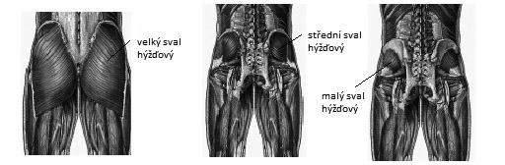

Velký, střední a malý sval hýžďový  
Z: kyčle   
U:  stehnenní kost

F:  Velký – zanožení (extenze v kyčelním kloubu )

Střední, malý – rotace, držení rovnováhy

(svaly kyčelního kloubu - zadní)

### Napínač stehenní povázky

Z: kyčelní kost  
U: holenní kost (zevní strana)  
F:  odtažení v kyčly

(1/4 délky sval, 3/4 úpon)

(svaly kyčelního kloubu - zadní)

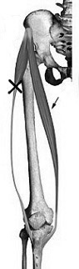

Dlouhý sval stehenní ( krejčovský )  
Z: pánev  
U: kost holenní  
F:  jde přes dva klouby, zevní rotace kyčelního kloubu

(nejdelší sval v těle)

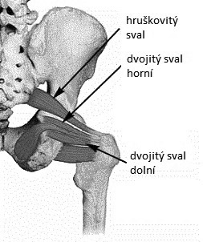

### [Hruškovitý sval, dvojitý sval](http://www.fotbal-trenink.cz/) horní a dolní

Z: pánev

U: stehenní kost (velký chocholík)

F: zevní rotace stehenní kosti

(pelvitrochanterické svaly)

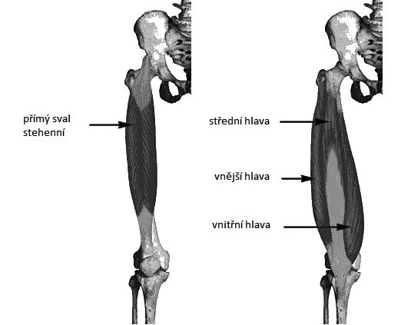

Čtyřhlavý sval stehenní

Z: přímý – pánev

hlavy – stehenní kost

U:  kost holenní  
F:  extenze v kolenním kloubu,

flexe v kyčelním kloubu

* **Přímý sval stehenní**
* **Vnitřní hlava**
* **Vnější hlava**
* **Střední hlava**

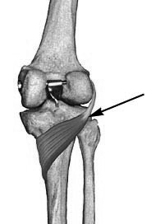Zákolenní sval  
Z:  kost stehenní  
U:  kost holenní  
F:  flexe bérce

### Skupina přitahovačů (adduktorů)

Z: pánev

U: štíhlý - holenní kost

ostatní – kost stehenní

* Štíhlý
* Hřebenový
* Dlouhý
* Krátký
* Velký (na obrázku)
* Zevní ucpávač

### 

### ****Dvojhlavý sval stehenní, poloblanitý, pološlašitý****

Z: pánev

U: dvojhlavý – lýtková kost

polo – holenní kost

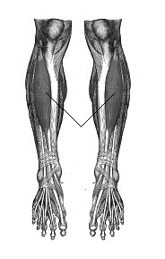F: flexe kolenního kloubu,

extenze kyčelního kloubu

(1 – dvojhlavý, 2 – poloblanitý, 3 - pološlašitý)

### Přední sval holenní

Z: holenní kost

U: zánartní kost, 1. nártní kost

F: dorzální flexe („fajfka“), chůze, tvorba klenby

### Dlouhý natahovač palce, dlouhý natahovač prstů

Z: lýtková kost

U: konečný (distální) článek palce

konečný (distální) článek 2.-5. Prstu

F: extenze palce

extenze prstu

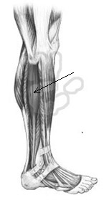

### Dlouhý sval lýtkový

Z: lýtková kost

U: klínová kost

F: plantární flexe (postavení na špičku)

### Krátký sval lýtkový

Z: lýtková kost

U: 5 metatarz

F: flexe a inverze nohy

### Lýtkový sval trojhlavý

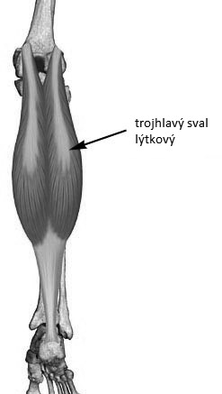Dvě povrchové hlavy, 3. vnitřní

Z: 1.-2. stehenní kost

3. mezi holení a lýtkovou kostí

U: patní kost

F: plantární flexe (postavení se na špičku)

### Skupina flexorů

F: flexe prstů

* Ohýbač prstů
* Zadní holenní sval
* Dlouhý ohýbač prstů

## Svalová síla

Sval se při kontrakci zkracuje o 30–40 % své délky.

* **Počet svalových vláken (více vláken, větší síla)**
* **Délka svalu (čím delší tím bývá schopen vyvinout větší sílu)**
* **Počet současně aktivovaných motorických jednotek**
* **Působení elastické složky svalu a šlachy**

### Regenerace svalu

* poraněná svalová tkáň je nahrazována vazivem (jinou tkání), sval ztrácí sílu
* sval se hojí jizvou

### Růst svalu

* prenatální období - množení svalových vláken
* dospělost - růst objemu svalový vláken, prodlužnování konců svalových vláken

### Svaly - tendence

* **fázické** – ochabují – břišní, hýžďové
* **tonické** – tendence ke zkracování

## Svalová únava, křeče

Svalová únava

Nastává při namáhavé a/nebo dlouhotrvající svalové aktivitě.

Svalová únava je pro organismus ochraným mechanismem.

Objeví se dříve než dojde k vyčerpání energetické rezervy, chrání organismus před poškozením.

* vyčerpání zdrojů energie
* nahromadění zplodin anaerobního metabolismu (kyseliny mléčné, laktátu)
* hypoxie, nedostatek kyslíku (útlum činnosti mozkové kůry, zmenšování až vymizení stahů)

### Odstranění únavy , regenerace svalu

* pasivní odpočinek - klid, masáž, výživa, sauna, vířivka
* aktivní odpočinek - zapojení jiných svalových skupin, lehký pohyb

### Křeče

* lokální - záškuby svalových skupin
* celkové - záškuby VŠECH svalových skupin

### Příčinny křečí

* svalové - minerální disbalance, myozin a aktin se nerozpojí
* nervové - Epilepsie
* hypoxie - nedostatek kyslíku v krvi
* horečka - u dětí do 4 let nad 38oC (někdy pomáhá Diazepan)
* a další

**Prevence**

* Diazepan
* Hořčík
* Iontové nápoje
* Masáž v přestávkách mezi výkony

## Křeč svalu – podstata, příčiny, ošetření, prevence

viz. 9)

## Fyziologický princip svalového stahu, EMG

viz. 2)

## Jak dojde ke svalovému stahu (význam motorické ploténky)

viz. 2)

## Zotavení (regenerace) svalu, organismu, včetně zásad výživy

Viz. 9)

### Zásady výživy

Tělo vyžaduje vyvážený přísun těchto základních složek výživy

* Tuky
* Cukry (sacharidy)
* Bílkoviny
* Vláknina
* Vitamíny
* Stopové prvky

## Druhy tkání

Tkáň je soubor morfologicky podobných buněk, které plní určitou funkci.

* **epitelová tkáň (krycí)**
* buňky na sebe těsně naléhají, často jsou spolu pevně spojeny a je mezi nimi minimum mezibuněčné hmoty
* kryje vnější nebo vnitřní povrchy organizmu, má žlázovou funkci
* většina žláz v těle, včetně [jater](http://cs.wikipedia.org/wiki/J%C3%A1tra), [slinivky](http://cs.wikipedia.org/wiki/Slinivka_b%C5%99i%C5%A1n%C3%AD), [štítné žlázy](http://cs.wikipedia.org/wiki/%C5%A0t%C3%ADtn%C3%A1_%C5%BEl%C3%A1za)
* **pojivová tkáň**
* buňky a velké množství mezibuněčné hmoty
* mechanickou a podpůrná funkce, udržování stálé koncentrace [iontů](http://cs.wikipedia.org/wiki/Ion) a [vody](http://cs.wikipedia.org/wiki/Voda), látkové rezervy organismu
* **svalová tkáň**
* vláknité struktury, myofibrily, tvořené [aktinem](http://cs.wikipedia.org/wiki/Aktin) a [myosinem](http://cs.wikipedia.org/wiki/Myosin)
* schopnost kontrakce
* **nervová tkáň**
* specializovaný typ tkáně tvořený dvěma typy buňek
* **neurony** , přijímají, zpracovávají a vysílají vzruchy (zprostředkovávají přenos informací)
* **neuroglie,** podpůrné buňky, ochranu a výživa neuronů
* **tekutá (trofická) tkáň**
* tělní kapaliny
* [**tkáňový mok**](http://cs.wikipedia.org/wiki/Tk%C3%A1%C5%88ov%C3%BD_mok)
* [**krev**](http://cs.wikipedia.org/wiki/Krev)
* [**krvomíza**](http://cs.wikipedia.org/wiki/Krvom%C3%ADza)**(hemolymfa)**
* [**míza**](http://cs.wikipedia.org/wiki/M%C3%ADza)

## Rozdělení pojivových tkání

Mezi jejími buňkami jsou velké mezibuněčné prostory vyplněné různou hmotou.

* **vazivo**
* **chrupavka**
* **kost**

### Vazivo

Pružná vláknitá hmota.

* **Tuhé**  - velmi pružné a pevné (šlachy a kloubní pouzdra)
* **Řídké**  - obklopuje svaly a některé další orgány, při pohybu kloužou a neotírají se tolik o sebe
* **Tukové**  - pod kůží, jeho buňky obsahují velké množství zásobního tuku

### Chrupavka

Obsahuje větší množství mezibuněčné hmoty než vazivo a je tužší, při poškození se nedokáže obnovit.

* **Sklovitá**  - pevná a dobře odolává tlaku (povrch kloubů)
* **Pružná**  - tvoří základ ušního boltce
* **Vazivová**  - spojuje některé kosti mezi sebou (spojení páteřních obratlů)

### Kost

Velmi tvrdá, ale křehčí než vazivo nebo chrupavka.

* **Okostice**
* vazivový obal
* **Kostní tkáň**
* **hutná -** velmi pevná, tvoří povrch kostí
* **houbovitá -** nepravidelně uspořádané buňky, velké množství dutinek (připomíná houbu)
* **Kostní dřeň**
* **červená** - tvorba krevních elementů
* **žlutá** - tukové buňka, zásobárna energie

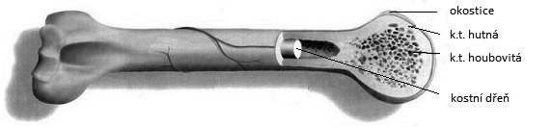

## Druhy spojení kostní

### Pevné

* **Vazivové** (lebeční švy)
* **Chrupavkou** (meziobratlové ploténky, stydká spona)
* **Srůst kostí** (kost pánevní, kost křížová)

### Pohyblivé, klobní spojení

* **Kloub jednoduchý** (tvořen dvěma kostmi)
* **Kloub složený, složitý** (tvořen více kostmi, menisky, disky, kloubní vazy)

## Stavba kloubů, pohyby v kloubech

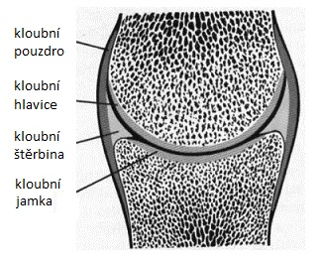

* **Kloubní pouzdro** (vazivo)
* **Kloubní konce kostí** (sklovitá chrupavka)
* **Kloubní štěrbina** (synoviální tekutina)

### Pohyby kloubů

* **ohnutí (flexe)** - zmenšení úhlu mezi pohybujícími se kostmi kloubu
* **natažení (extenze)** - zvětšení úhlu mezi pohybujícími se kostmi kloubu
* hyperextenze - natažení na fyziologickou hranici, u zlomených kostí
* **přitažení (addukce)** - přiblížení k střední rovině těla
* **odtažení (abdukce)** - oddálení od střední roviny těla
* **otáčení (rotace)** - pohyb kosti okolo vlastní osy rotace (vnější, vnitřní)
* kroužení (cirkumdukce) - volný konec kosti opisuje kruh
* **přivrácení (pronace)** - stočení končetiny dovnitř podle podélné osy
* **odvrácení (supinace)** - odvrácení končetiny podle podélné osy
* vtočení (everze)
* vytočení (inverze)

Př: Planární flexe – „pata“, Dorzální flexe – „špička“

## Anatomické roviny, základní osy a směry v anatomii

### Anatomické roviny

* **Sagitální** (T, předozadní)
* **Frontální** (F, čelní)
* **Transverzální** (příčná)
* **Mediální** (střední )
* Půlí tělo na 2 stejné poloviny
* Na obrázku se překrývá se sagitální

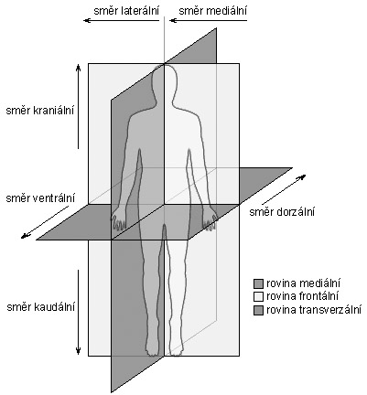

### Anatomické směry

**Distální** (od ramene a kyčle k prstům)

**Proximální** (od prstů k rameni a kyčly)

**Kaudální** (od lebky k pánvy)

**Kranální** (od pánve k lebce)

**Ventrální** (dopředu)

**Dorsální** (dozadu)

**Laterální** (k boku)

**Mediální** (ke střední rovině)

## Nervová soustava – rozdělení

* **Centrální nervová soustava**
* **Periferní nervová soustava**

### Centrální nervová soustava (CNS)

**Mozek**

* [**Přední mozek**](http://cs.wikipedia.org/wiki/P%C5%99edn%C3%AD_mozek)  - mezimozek (diencephalon), koncový mozek (telencephalon)
* [**Střední mozek**](http://cs.wikipedia.org/wiki/St%C5%99edn%C3%AD_mozek)
* [**Zadní mozek**](http://cs.wikipedia.org/wiki/Zadn%C3%AD_mozek)  - prodloužená mícha, Varolův most, mozeček

Integrace a koordinace ostatních orgánů těla.

Některé základní funkce jako mícha tj. zpracováví vstupních signálů ze smyslových orgánů a vytvoření výstupních impulsů (reflexy svalů obličeje a slinné žlázy).

**Typy buněk -** Neurony (nervové buňky)

- [Gliové buňky](http://cs.wikipedia.org/wiki/Neuroglie) (podpůrné buňky)

**Mícha**

Nervová trubice uložena v [páteřním kanálku](http://cs.wikipedia.org/w/index.php?title=P%C3%A1te%C5%99n%C3%AD_kan%C3%A1lek&action=edit&redlink=1). Předává informace do mozku a informace orgánům.

Je dlouhá 40-45cm a vystupuje z ní 31 párů míšních [nervů](http://cs.wikipedia.org/wiki/Nerv).

* [Krční](http://cs.wikipedia.org/w/index.php?title=Kr%C4%8Dn%C3%AD_nerv&action=edit&redlink=1)
* [Hrudní](http://cs.wikipedia.org/w/index.php?title=Hrudn%C3%AD_nerv&action=edit&redlink=1)
* [Bederní](http://cs.wikipedia.org/w/index.php?title=Bedern%C3%AD_nerv&action=edit&redlink=1)
* [Křížové](http://cs.wikipedia.org/w/index.php?title=K%C5%99%C3%AD%C5%BEov%C3%BD_nerv&action=edit&redlink=1)
* [Kostrční](http://cs.wikipedia.org/w/index.php?title=Kostr%C4%8Dn%C3%AD_nerv&action=edit&redlink=1)
* **Kořenové buňky**
* velké motorické buňky, kořeny vybíhají v míšních nervech k příčně pruhovanému svalstvu
* **Vsunuté buňky**
* tvoří v šedé hmotě síť interneuronů ve kterých se mohou vzruchy šířit všemi směry
* buňky propojovací
* buňky inhibující motoneurony
* **Buňky provazcové**
* vysílají dlouhé neurony, které stoupají v provazcích míšních do jednotlivých částí mozku

**Ochranné obaly**

Mozek je chráněn třemi plenami (blánami čili meningy).

Mícha je obalena pouze plenou míšní.

* [**Tvrdá plena**](http://cs.wikipedia.org/wiki/Tvrd%C3%A1_plena)  - vnější obal
* [**Pavučnice**](http://cs.wikipedia.org/wiki/Pavu%C4%8Dnice)
* [**Omozečnice**](http://cs.wikipedia.org/wiki/Omoze%C4%8Dnice) - měkká plena mozková, mezi ní a pavoučnicí je [mozkomíšní mok](http://cs.wikipedia.org/wiki/Mozkom%C3%AD%C5%A1n%C3%AD_mok)

### Periferní nervová soustava (PNS)

Zahrnuje všechny ostatní části nervového systému, které neleží v CNS.

* **Nervy mozkomíšní**
* Hlavové (čichové, zrakové, okohybné, ...)
* Míšní (vychází z míchy, z každého segmentu jeden, vystupují ven z páteře do zbytku našeho těla)
* **Nervy vegetativní**
* Jejich funkce nepodléhá naší vůli. Jsou v [hladkém svalstvu](http://cs.wikipedia.org/wiki/Hladk%C3%A9_svalstvo) vnitřních orgánů.

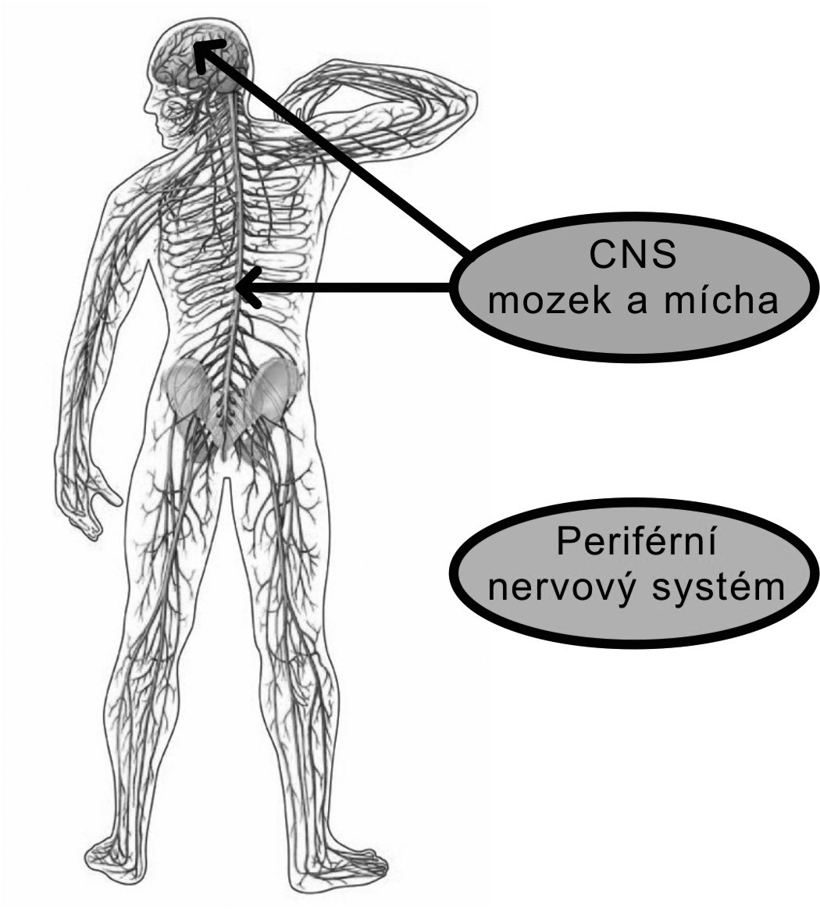

## Podstata a projevy nervového vzruchu

### Nervový vzruch

[Smyslový orgán](http://cs.wikipedia.org/wiki/Smyslov%C3%BD_org%C3%A1n), který je podrážděn přenáší vzruch, který putuje dostředivou (senzorickou) drahou do [centrální nervové soustavy](http://cs.wikipedia.org/wiki/Centr%C3%A1ln%C3%AD_nervov%C3%A1_soustava) ([mozek](http://cs.wikipedia.org/wiki/Mozek) a [páteřní mícha](http://cs.wikipedia.org/wiki/P%C3%A1te%C5%99n%C3%AD_m%C3%ADcha)). Tam se vzruch vyhodnotí a odstředivou (motorickou) drahou jde do výkonného orgánu, který se zachová podle vyhodnocení.

**Příklad:** Když vám [moucha](http://cs.wikipedia.org/wiki/Moucha) vletí do oka, které je [smyslovým orgánem](http://cs.wikipedia.org/wiki/Smyslov%C3%BD_org%C3%A1n), pak vzruch postupuje aferentně do mozku, vyhodnotí se a eferentími drahami putuje do výkonného orgánu, kterým je například kruhový sval oční, jenž uskuteční vlastní kontrakci - mrknutí.

Více viz. 2)

## Krevní oběh člověka

Cévy vedou krev, která přivádí kyslík a živiny k orgánům/tkáním a odvádí oxid uhličitý a škodlivé látky z orgánů/tkání.

Cévy vedoucí krev ze srdce se nazývají **tepny**, cévy vedoucí krev do srdce se nazývají **žíly**.

Tok krve pohání pumpa – **srdce**.

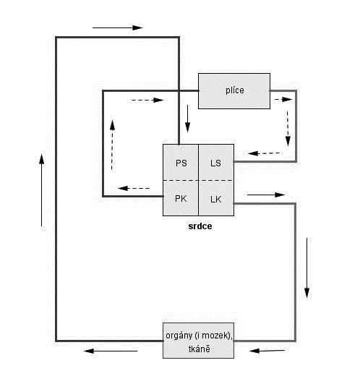

* **Velký (tělní) oběh** začíná v levé srdeční komoře, odkud je okysličená krev tepnami odváděna do celého těla.  
  Odkysličená krev je pak přiváděna žílami do pravé síně v srdci.

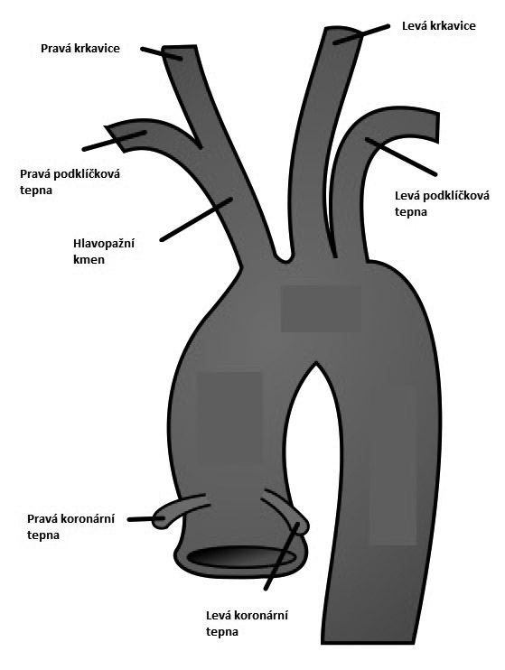

Aorta vystupuje nahoru (kraniálně) a zahýbá doleva, sestupná část aorty zásobuje trup a dolní končetiny.

**Aorta - věnčité (koronární) tepny - pravá a levá věnčitá tepna** (zásobují krví srdce)

**- hlavopažní kmen - pravá podklíčková tepna** (horní pravá končetinu)

**- pravá krkavice** (pravá polovina hlavy)

**- pravá podklíčková tepna** (horní levá končetina)

**- pravá krkavice** (pravá polovina hlavy)

**Horní dutá žíla** přivádí odkysličenou krev z horní poloviny těla

**Dolní dutá žíla** přivádí odkysličenou krev z horní poloviny těla

* **Malý (plicní) oběh** začíná v pravé srdeční komoře. Odtud je odkysličená krev vedena tepnami do plic.  
  Z plic je přiváděna okysličená krev do levé síně srdeční.

**Plicní kmen** - **levá plicní tepna (vede odkysličenou krev** do plic**)**

**- pravá plicní tepna (vede odkysličenou krev** do plic**)**

Z každé plíce pak vystupují **dvě plicní žíly** (vedou **okysličenou krev**) a vstupují do levé síně srdce.

**Pozor! Na rozdíl od velkého krevního oběhu, v malém krevním oběhu vedou tepny odkysličenou krev.**

### Cévy

* **Tepny (artérie)**

Stěna tepen je tvořena vazivem a hladkou svalovinou. Vnitřek je vystlán endotelem (jedna vrstva buněk)

Stěna tepen je mnohem silnější než u žil, protože vedou krev vypuzenou srdcem, která má vyšší tlak.

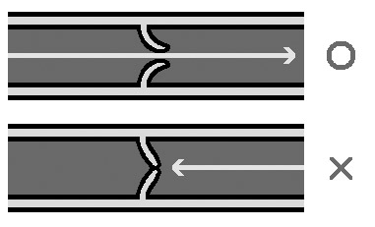

* **Žíly (vény)**

Stejná stavba stěn jako u tepen, pouze slabší.

Žíly na nohou a rukou obsahuji chlopně, aby se krev nevracela zpátky a netekla zpět do povrchového žilního systému. Povrchový žilní systém sbírá krev z podkoží a odvádí ji do hlubokého žilního systému.  
Pokud se krev vrací zpět do povrchového žilního systému, mohou vznikat křečové žíly.

* **Vlásečnice (kapiláry**)

Tenké trubičky spojující tepny a žíly.

Přes tenké stěny kapilár dochází výměně plynů a látek mezi krví a tkání.

## Složení krve, krevní skupiny, Rh faktor

### Funkce krve

* Rozvod dýchacích plynů
* Transport živin
* Transport tepla
* zajišťuje imunitu organismu
* Zástava krvácení

### Složení krve

* **Pevná část červené krvinky (erytrocyty)**

**bílé krvinky (leukocyty)**

**krevní destičky (trombocyty)**

* **Tekutá část plasma**

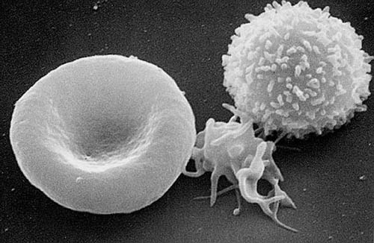

(zleva červená krvinka, krevní destička, bílá krvinka)

### Červené krvinky (erytrocyty)

Bezjaderná buňka. Tvoří se v kostní dřeni.

Žije přibližně 120 dnů. Zaniká ve slezině nebo je zničena (sežrána) leukocity.

Její funkcí je přenos kyslíku O2, který se váže na červené krevní barvivo **hemoglobin**.

Na povrchu erytrocytů jsou antigeny určující **krevní skupinu**.

* **A antigen A (45%)**
* **B antigen B (15-20%)**
* **AB antigen A i B (cca. 5-7%)**
* **0 nemá antigeny (30-35%)**

### Rh faktor

Je zapříčiněn skupinou zhruba 40 antigenů.

**Rh+ Rh-**

Evropská populace Rh+ 84%, Rh- 16%

Africká populace Rh+ 99,1%, Rh- 0,9%

Ostatní Rh+ 99,9%, Rh- 0,1%

### Bílé krviny (leukocyty)

Viz. 30) Imunitní systém (imunita přirozená, získaná)

### Krevní destičky (trombocyty)

Úlomky buněk vytvářené v kostní dřeni.

Pomáhají zastavit krvácení tím, že se přilepí na okraj poraněné cévy a následně se dále shlukují na sebe.

### Krevní plasma

Žlutá tekutina

* Voda
* Anorganické látky (ionty)
* Organické látky (tuk, cukry, bílkoviny)

## Krevní tlak, změny srdeční frekvence, tepový srdeční objem, min. srdeční objem, změny při zatížení

### Krevní tlak

* Práce levé srdeční komory
* Množství obíhající krve
* Odpor perifernícho řečiště (kornatění tepen, hypertenze)

### Srdeční frekvence

Dospělý člověk má přibližně 72 tepů / min.

> 100 tachykardie

< 60 brachykardie

arytmie, porucha srdečního rytmu

**Tepový srdeční objem -** 1 tep přečerpá cca. 60-80ml krve

**Minutový srdeční objem -** počet tepů za minutu x tepový srdeční objem (tj. cca. 5l za minutu)

**Změny při zatížení** - dochází k nárůstu tepové frekvence, tělo vyžaduje více kyslíku a živin a proto i rychlejší cirkulaci krve

## Křečové žíly, prevence

### Křečové žíly (varixy)

Ochabnutí stěny žil, zejména dolní končetiny. Zvýšení žilního tlaku v důsledku špatně fungujících žilních chlopní.

Postihuje jak vnitřní tak povrchový žilní systém.

* Genetické dispozice
* Dlouhé stání (profese např. Kadeřnice, masér ad.)
* Nedostatek pohybu
* Obezita
* Těhotenství
* Špatná práce svalové pumpy (žilní chlopně)

### Léčba

Individuální

* Stahovací punčochy, bandáže
* Lymfodrenáže
* Venofarmaka (podpora žilní stěny)
* Operativní

### Prevence

* Pohyb
* Kompresní punčochy

## Dýchací soustava

* **Transport vzduchu**
* **Podílí se na stálosti vnitřního prostředí (pH)**
* **Horní cesty dýchací**

Nosní dutina

Horní část hltanu (nosohltan)

* **Dolní cesty dýchací**

Hrtan

Průdušnice

Pravá a levá kmenová průduška

Průduškový strom v plicích

* **Plíce**

Průdušinky

Plicní sklípky

**Nosní dutina**

* Sliznice bohatě cévně zásobená
* Oteplování, zvlhčování a čištění vzduchu

**Nosohltan**

* vyrovnává tlak mezi dutinou nosohltanu a dutinou středoušní (Eustachova trubice)
* jsou zde umístěny nosní madle (v dospívání zanikají)

**Hrtan**

* krátký oddíl C3 – C6 tvořený chrupavkami
* příklopka hrtanová (zavírá hrtan při polykání)
* mezi chrupavkymi hlasivkové vazy
* tvorba hlasu, kašel, otvíráním hlasivkové štěrbiny (dýchání)

**Průdušnice**

* transport vzduchu
* 12-13 cm dlouhá, 1,5-1,8 široká
* Vyzkužena prstencovými chrupavkami
* sliznice obsahuje řasinkový epitel

**Pravá a levá kmenová průduška**

* transport vzduchu
* při vstupu do plice se dále větví na **Průduškový strom** a ten se dále dělí na **průdušinky** zakončené

**plicními sklípky** kde dochází k výměně plynů (O2, CO2)

### Plíce

Párový orgán

* **pravá plíce (3 laloky)**
* **levá plíce (2 laloky)**

Na povrchu plic je blána poplicnice. Dutinu hrudní vystýlá pohrudnice.

V mezi pohrudní dutině je nižší tlak než atmosférický, což umožňuje nádech

(při proděravění pohrudnice se tlaky v dutině vyrovnají a plíce zkolabuje,  [pneumothorax](http://cs.wikipedia.org/wiki/Pneumothorax))

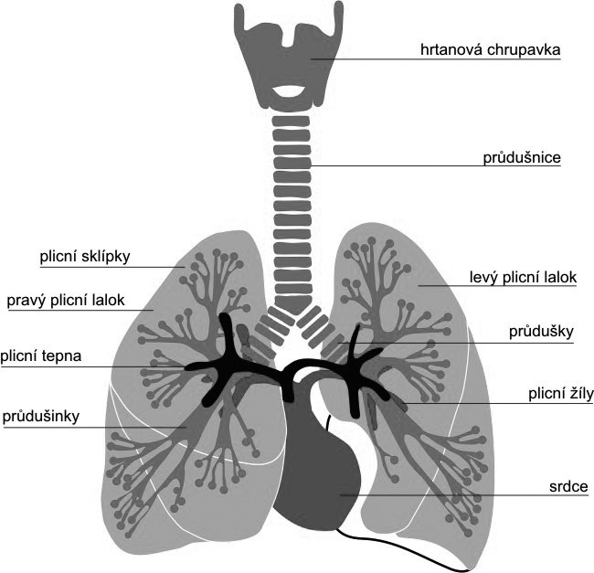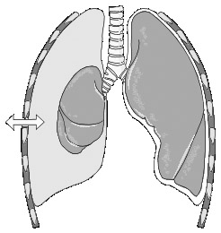

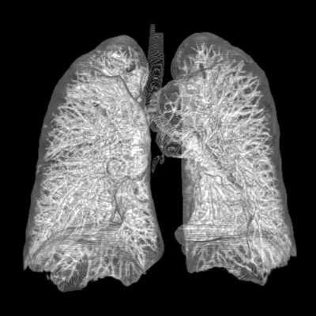

## Zažívací soustava

Příjem, trávení a vstřebání potravy. Vyloučení zbytků.

* **Ústa**
* **Hltan**
* **Jícen**
* **Žaludek**
* **Tenké střevo**
* **Tlusté střevo**
* **Žlázy - slinné žlázy** (3 páry)

**- játra, slinivka břišní**

### Ústa

* Rozmělnění potravy a tvorba sousta
* Prvotní trávení škrobů (sliny)
* Chuťové receptory
* Tvorba řeči

20 mléčných/ 32 trvalých zubů, patrové mandle, slinné žlázy

### Hltan

Posouvání potravy.

Nosohltan, ústní část, hrtanová část

### Jícen

Trubice, posun potravy

1. 1/3 příčně pruhované svalstvo
2. 1/3 příčně pruhované i hladké svalstvo
3. 1/3 pouze hladké svalstvo

### Žaludek

Obalený v pobřišnici (blána vystýlající dutinu břišní), hladká svalovina, sliznice (ochranným hlen **mucín**)

Vstřebávají se zde některé léky a alkohol na lačno.

**Žaludeční šťáva**

* **Enzym pepsin** (štěpí bílkoviny)
* **Kyselina chlorovodíková HCl**

### Tenké střevo

Dlouhé cca. 5m.

Dotrávení všech složek potravy na elementární živiny.

Vstřebávání živin do krve a mízy.

* Dvanáctník
* Lačník
* Kyčelník

Do trávícího procesu zde vstupuje žluč z jater a šťáva ze slinivky.

### Tlusté střevo

cca. 1,5m

Zpětné vstřebání vody a iontů.

Kvasné a hnilobné procesy, tvorba stolice.

* slepé střevo
* vzestupný trakčník
* příčný trakčník
* sestupný trakčník
* konečník

### Játra

Mají velkou regenerační schopnost. Nelze bez nich žít.

Největší žláza 1,5kg. 4 laloky a vazivový obal. V pravé podžebří,

* **zásobárna energie (glykogen) a dalších látek**
* **syntéza bílkovin**
* **zdroj tepla (41oC)**
* **tvorba žluči (žlučník žluč netvoří, pouze ji skladuje!; do dvanáctníku se dostává žlučovodem, rozkládá tuky)**
* **detoxikace**

**Slinivka břišní**

Smíšená žláza s vnitřní i vnější sekrecí.

* Zevní -slinivková šťáva
* Vnitřní – hormony (inzulín, glukagon)

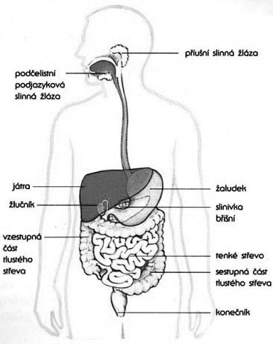

## Základní složky výživy, dieta

### Vitamíny

Využívají se při nejrůznějších činnostech buněk.

Účastní uvolňování energie z cukrů a účastní se na růstu a obnově buněk a tkání.

### Minerální látky

Podílejí se na růstu a opravných mechanismech v organismu, uvolňování energie z živin a na výstavbě nových tkání a jejich regeneraci.

### Vláknina

Vláknina ovlivňuje průběh trávení, vstřebávání i vyprazdňování nestrávených zbytků potravy.

### Sacharidy

Při štěpení cukrů a škrobů se uvolňuje energie.

Rychle vsřebávají, jsou ideálním zdrojem energie před tělesnou aktivitou.

### Tuky

Tuky jsou koncentrovanou zásobárnou energie.

Podílejí se na stavbě tkání a tvorbě hormonů a dalších látek.

### Bílkoviny

Aminokyseliny uvolněné trávením bílkovin se využívají jako stavební kameny při tvorbě nových buněk.

Dieta

Řízený příjem pokrmů a tekutin za účelem dosažení specifického cíle

(hubnutí, získání svalové hmoty, léčebný proces ad.)

## Vylučovací soustava

* **Tvorba moči**
* **Zbavování se odpadních látek**
* **Udržování stálosti prostředí (pH)**
* **Ledviny**
* **Močový měchýř**
* **Vývodné cesty močové**

### Ledviny

Párová orgán uložený v zadní části dutiny břišní v bederní oblasti.

Uloženy v tukovém polšťáři (ochrana před ztrátou tepla a otřesy).

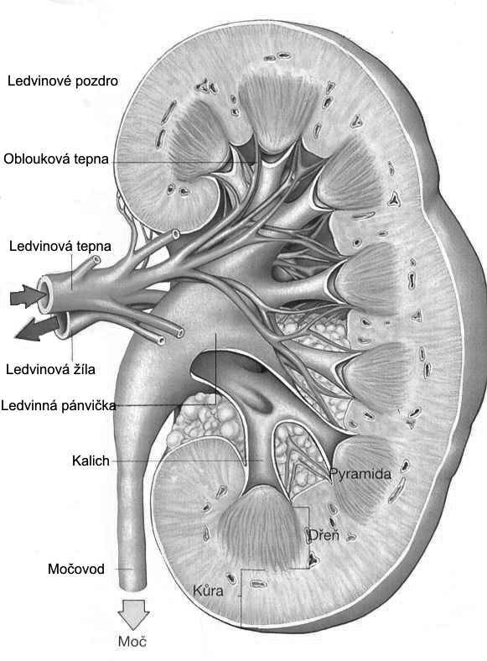

* **Vazivové pouzdro**
* **Kůra**
* **Dřeň**

**Nefron**

Tělísko tvořené klubíčkem kapilár a váčkem (obal).

Filtrace krve, tvroba primární moči (180l/den)

**Systém kanálků**

1. kanálek řádu

Klička

Kanálek 2. řádu

Ústí sběrného kanálku

Sběrné kanálky protékají do **pyramidami** do **kalichů**,

kde se tvoří finální moč (cca. 1,8l/den).

Z kalichů moč odchází do **ledvinné pánvičky**

a **močovody** do **močového měchýře**.

Ten slouží pouze jako rezervoár.

Moč je následně vyloučena z těla **močovou trubicí** při močení (ženy 3-5cm, muži 18cm)

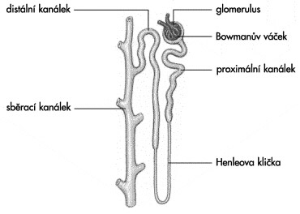

## Žlázy s vnitřní sekrecí

### Endokrinní systém

Reguluje, řídí a koordinuje činnost organismu spolu s nervovou soustavou.

Reguluje metabolismus, odezvy organismu na [stres](http://cs.wikipedia.org/wiki/Stres) a je hlavní regulátorem růstu a reprodukce jedince.

Na rozdíl od nervové soustavy, která se uplatňuje zejména při okamžité odezvě na podnět a při chování,

se endokrinní systém uplatňuje hlavně při pomalejších regulacích dlouhodobého charakteru.

* [**Hypotalamus**](http://cs.wikipedia.org/wiki/Hypothalamus) (bazální část mezimozku)

Hormony ovlivňující činnost hypofýzi

Oxytocin (stimul porodní stahů/zkvalitnění ejakulace)

* [**Hypofýza**](http://cs.wikipedia.org/wiki/Hypof%C3%BDza) (podvěsek mozkový)

STH - růstový hormon

a další

* [**Epifýza**](http://cs.wikipedia.org/wiki/Epif%C3%BDza) (šišinka)
* [**Štítná žláza**](http://cs.wikipedia.org/wiki/%C5%A0t%C3%ADtn%C3%A1_%C5%BEl%C3%A1za)

T3, T4 – váží v těle jód, ovlivňují metabolismus buněk a vývoj nervového systému v prenatálním období

Kalcitonin – zadržuje vápník v kostech

* [**Příštitná tělíska**](http://cs.wikipedia.org/wiki/P%C5%99%C3%AD%C5%A1titn%C3%A1_t%C4%9Bl%C3%ADska)

4 tělíska

Parathormon – PTH – zvyšuje vyplavování vápníku z kostí

* **Brzlík**

Nejvíce aktivní v pubertě, později zaniká.

Dozrávání T-lymfocitů („*škola pro T-lymfocity*“)

* [**Játra**](http://cs.wikipedia.org/wiki/J%C3%A1tra)
* [**Nadledvinky**](http://cs.wikipedia.org/wiki/Nadledvina)
* [**Varlata**](http://cs.wikipedia.org/wiki/Varle)

Testosteron

* **Vaječníky**

Estrogeny

Progesteron

a další

## Imunitní systém (imunita přirozená a získaná)

Hlavním úkolem imunitního systému je obrana organismu proti [antigenům](http://cs.wikipedia.org/wiki/Antigen) a [patogenům](http://cs.wikipedia.org/wiki/Patogen) - nebezpečným cizorodým látkám (např. [toxinům](http://cs.wikipedia.org/wiki/Jed)) či pozměněným buňkám vlastního těla (nádorové buňky).

### Nespecifická (přirozená) imunita

* **Kůže a sliznice**

Mechanická bariéra

Vylučování antibakteriálních látek (např. kyselina mléčná)

Slizniční imunní systém (MALT)

* **Žaludek**

Žaludeční šťávy

* **Granulocyty**

Bílé krvinky vznikající v kostní dřeni.

Zjistí vniknutí cizí látky, ale nezjišťují co je zač a pohltí ji.

* **Monocyty (makrofágy)**

Značkují nákazu pro lymfocyty B a T.

### Specifická (získaná) imunita

* **Lymfocyty B**

Zajištují látkovou imunitu, tvoří protilátky proti danému antigenu (cizorodé látce)

* **Lymfocity T**

Zajišťují buněčnou imunitu, ničí přímo cizorodé či pozměnéné buňky těla (nádory)

B i T lymfocyty zjištují o jakou nákazu se jedná. Vznikají pak paměťová imunita.

Tělo si pamatuje nákazu a je schopno na ni rychleji zareagovat, pokud ji identifikuje znovu.

## Masáž jizvy

Masáž jizvy se provádí 2x-3x denně po vyndání stehů (cca. 1-2 týdny po operaci).

* Lepší prokrvení
* Zabránění vzniku srůstu (ne jizvy, ale přirůstání šlach k podkoží)

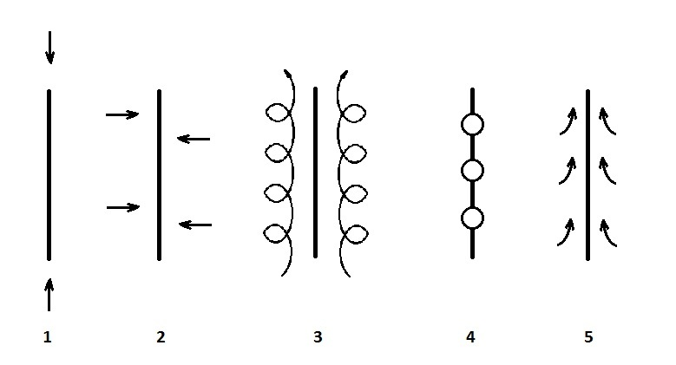

1 - Rovné tahy palci

2 - Pružení oběma palci

3 - Spirálky palci

4 - Tlaková masáž po dobu 5-10s, 3x-5x opakujeme

5 - Oštipování

## Základní orientační vyšetření před masáží

Orientační vyšetření klienta provádím před započetím masáže **vizuálně** a také **položením otázek** na kontrandikace.

Je dobré ještě před položením otázek zmínit, že se ptáte „pro dobro klienta“.

Počet otázek i otázky volím vhodně tak, aby se klient necítil špatně a pod tlakem.

Př.: Neptám se klienta na více otázek než je nezbytně nutné.

Neptám se jej zda má rakovinu či nádor, ale zeptám se zda má nějaké chronické zdravotní komplikace.

Klient nemusí chtít na Vámi na položené otázky odpovět. Vy naproti tomu máte právo odmítnou provést masáž.

Pokud Vám klient nesdělil Vámi požadované informace a na masáži trvá, nechte si podepsat prohlášení,

že klient trvá na provedení masáže, přestože odmítl uvést informace o svém zdravotním stavu a proto nebylo možné vyloučit všechny kontraindikace. Pokud odmítne i toto, raději masáž neprovádějte.

### Kontraindikace

**Celková, trvalá – nikdy nemasírovat!**

* Chronické choroby, vážná onemocnění
* Hypertenze (vysoký krevní tlak nad 140/90)
* Hemofilie (zvýšená krvácivost)

**Celkové, dočasná– po přechodnou dobu**

* Horečka a akutní stavy
* Infekční onemocnění
* Po extrémní námaze a vyčerpání
* Kožní choroby
* Intoxikované osoby

**Částečná, trvalá – místa, která nikdy nemasírujeme**

* Krajina šítné žlázy, uložení mízních uzlin, podkolení a loketní jamky
* Erotogenní zóny
* Křečové žíly
* Pigmentová znaménka
* Prsa (u žen), prsní bradavky (u mužů)

**Částečná, dočasná – postižená, zraněná místa na těle**

* Čerstvé rány, škrábance, modřiny
* Gravidita
* Zlomeniny
* Záněty šlach
* Plísně
* Alergie

Pozor také na oteklé nohy (jedna ano, druhá ne => trombóza!)

V případě otevřených ran, horších forem akné apod. Je vhodné použít gumové rukavice

(pokud se to klientovi nelíbí, opět to podám tak, že je to pro jeho dobro, chráním jeho)

Hygiena! Čistý klient (sprcha), čistý masér (mytí rukou, dezinfekce, čisté prostředí)!

## Kůže (význam, vrstvy, termoregulace, alergie)

* **Ochranná vrstva**
* **Zásobárna tuku**
* **Smyslové receptory** (hmat, chlad, teplo, bolest)
* **Přídavné orgány kožní** (nehty, vlasy, chlupy)
* **Pokožka**

Izolace proti vysychání

Bariéra proti infekci

* **Škára**

Receptory

Mazové a potní žlázy

* **Podkožní vrstva** (tuk)

Kůže má kyselé pH 5-6 (potní a mazové žlázy, ochrana kůže) .

Jsou zde i látky imunitní reakce.

### Termoregulace

* Centrum v hypotalamu
* Udržení stálé tělesné teploty

U novorozenců je termoregulace nevyvinutá a jsou náchylní k přehřátí nebo k podchlazení.

Neumí si vyrobit teplo svalovou aktivitou (svalový třes).

### Alergie

Neadekvátní odpověď imunitního systému na styk s alergenem.

### Onemocnění kůže

* **Infekční – nemasírovat**

Virové, bakteriální, mykotické, parazitické (svrab)

* **Neinfekční**

Lupénka, exémy, systémové choroby s projevy na kůži

### Prevence

Hygiena (dezinfekce rukou i stolu, tekuté mýdlo, jednorázové ručníky)

## Únava organismu (přehřátí, přetrénovanost, stáří, choroby z povolání, civilizační choroby...)

* Fyziologická (po výkonu)
* Patologická (příznak chorob)

### Přehřátí

* Fyzická aktivita, málo vody
* Na přímém slunci (úžeh)
* Při vysoké vlhkosti (nemůžu se potit, ochlazovat, úpal)

Stín, zavoďnovat

### Přetrénovanost

* Dlouhodobá zátěž
* Náhlý výkon

### Stáří

* Ztráta psychyckých i fyzických schopností
* Větší náchlnost k nemocem

### Choroby z povolání

Bolesti zad, šlach, kloubů, hlavy, křečové žíly ad.

### Civilizační choroby

* Hypertenze (vysoký krevní tlak)
* Cukrovka (diabetes)
* Migréna
* Bolesti zad

### Vady páteře

* Kyfóza (dozadu)
* Lordóza (dopředu)
* Skolióza (do strany)

## Regenerace organismu – masáže, hipoterapie, regenerační procedury

Odpočinek (aktivní i pasivní)

### Masáže

Prokrvení svalů a zlepšení krevního oběhu

Hipoterapie

Léčebná metoda, která působí na klienta prostřednictvím pohybových impulzů, vznikajících při koňské chůzi.

### Regenerační procedury

Sauna, vířivka, zábaly, ...

